新 书 推 荐

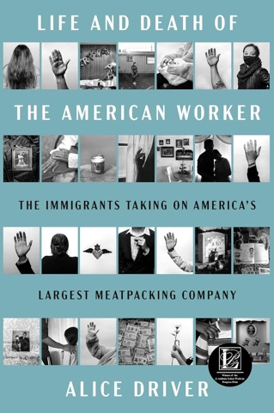
中文书名：《美国工人的生与死：移民反抗美国最大的肉类包装公司》
英文书名：LIFE AND DEATH OF THE AMERICAN WORKER: The Immigrants Taking on America's Largest Meatpacking Company
作 者：Alice Driver
出 版 社：Atria/One Signal Publishers
代理公司：PFD/ANA/Zoey
页 数：256页
出版时间：2024年9月
代理地区：中国大陆、台湾
审读资料：电子稿
类 型：非小说

内容简介：

该书获得了J.安东尼·卢卡斯在建图书项目奖（Anthony Lukas Work-in-Progress Award），揭露了美国最大的肉类包装公司化学物质泄漏事件，记录了勇于反抗的移民工人。

2011年6月27日，位于阿肯色州斯普林代尔的泰森食品公司总部（Tyson Foods）鸡肉加工厂内发生了一起致命的化学物质泄漏事故。该事故对员工的身心健康造成了极大损害，但该公司以极快的速度掩盖了事故的真相。多年来，阿肯色州记者爱丽丝·德赖弗（Alice Driver）获得了事故中幸存的移民工人的信任。为了回报爱丽丝对调查此事的坚持，工人们允许她完全进入他们的生活。

爱丽丝与来自萨尔瓦多的普拉西多（Plácido）和安吉丽娜（Angelina）夫妇待在厨房里，陪他们去看医生，记录了他们真实的生活，他们喜欢在周末在自家花园里播种来自家乡的种子；马丁（Martín）和加布里埃尔（Gabriel）父子，先后从墨西哥移民过来，试图修复他们的父子关系。她还记录了许多在化学物质泄漏事故中幸存的其他移民的生活。

在爱丽丝报道的过程中，新冠肺炎疫情袭击了这个社区，工人们被迫在不安全的条件下继续工作，他们眼睁睁地看着身边的同事一个接一个地生病、死亡。其中许多工人只会说西班牙语，还有一些人是文盲，他们都承受着泰森食品公司对工人的不负责任而导致的后果，但他们最终凭借力量和勇气，组织起来进行反抗，对泰森食品公司提起了诉讼。

《美国工人的生与死》内容详实、报道深刻，将永远改变我们对食品工厂工人的了解。

作者简介：

爱丽丝·德赖弗（Alice Driver）来自阿肯色州（Arkansas）奥沙克山脉（Ozark Mountains）地区，曾获得J.安东尼·卢卡斯（J. Anthony Lukas）奖和詹姆斯·比尔德奖（James Beard Award）。她著有《美国工人的生与死》、《或多或少的死亡》（More or Less Dead）以及即将出版的《艺术家在身边》（Artists All Around），该书是一部回忆录，讲述了她的家庭与《野生动物在哪里》（Where the Wild Things Are）的作者莫里斯·森达克（Maurice Sendak）的关系。她还是Abecedario de Juárez一书的译者。

媒体评价：

“自《屠场》（The Jungle）面世以来，还没有一本书能像这本书一样让我如鲠在喉。爱丽丝·德赖弗邀请我与包装食品的工人同桌共餐，正是他们为我们的孩子们制作美食。这是一次难忘的经历。《美国工人的生与死》是一部值得世代传阅的杰作。”
----斯蒂芬妮·兰德（Stephanie Land），畅销书《女仆与阶级》（Maid and Class）的作者

“爱丽丝·德赖弗为我们展现了一幅激进、清晰的工人画像及其他们的境遇，既是一种人文关怀，也是一部严谨的调查作品。”
----亚历扬德拉·奥利维亚（Alejandra Oliva），《河口：语言、信仰和移民纪事》（Rivermouth: A Chronicle of Language, Faith and Migration）的作者

“此书令人震惊地揭露了美国肉类加工业对封闭在工厂中的移民劳动力的剥削。”
----《科克斯书评》（Kirkus Reviews）

感谢您的阅读！
请将反馈信息发至：版权负责人
Email：Rights@nurnberg.com.cn
安德鲁·纳伯格联合国际有限公司北京代表处
北京市海淀区中关村大街甲59号中国人民大学文化大厦1705室, 邮编：100872
电话：010-82504106, 传真：010-82504200
公司网址：http://www.nurnberg.com.cn
书目下载：http://www.nurnberg.com.cn/booklist_zh/list.aspx
书讯浏览：http://www.nurnberg.com.cn/book/book.aspx
视频推荐：http://www.nurnberg.com.cn/video/video.aspx
豆瓣小站：http://site.douban.com/110577/
新浪微博：安德鲁纳伯格公司的微博_微博 (weibo.com)
微信订阅号：ANABJ2002

